Retinopatía del prematuro: información para los padres

La retinopatía del prematuro (ROP, por sus siglas en inglés) es una enfermedad de los ojos que se encuentra en algunos bebés prematuros. Cuando un bebé nace antes de tiempo, los vasos sanguíneos de la retina (el revestimiento interno de la parte posterior del ojo) tal vez no estén completamente desarrollados. Después del nacimiento, los vasos sanguíneos comienzan a crecer de forma anormal. Esto se denomina ROP. Los investigadores no conocen todas las razones por las que ocurre la ROP, pero el nacimiento prematuro y la exposición a grandes cantidades de oxígeno son dos factores de riesgo. Muchas veces, este acto es un ejercicio de equilibrio, ya que los bebés enfermos pueden morir sin oxígeno. Es muy difícil controlar estrictamente los niveles de oxígeno en bebés enfermos.

Aunque la mayoría de los bebés con ROP se curan con el tiempo, en algunos bebés los vasos sanguíneos siguen creciendo de manera anormal. Esto puede causar que la retina se separe de la parte posterior del ojo. La ROP grave puede llevar a la pérdida de visión e incluso a la ceguera.

La ROP puede tratarse con láser o con medicamentos que se inyectan en el ojo. Ambos tratamientos pueden retrasar o incluso revertir el crecimiento anormal de los vasos sanguíneos en el ojo.

Mientras esté en el hospital, un oftalmólogo revisará los ojos de su bebé de forma regular hasta que la retina se haya desarrollado plenamente. Cuando su bebé se vaya a casa, usted tendrá que acudir a una cita con un médico de la vista de consulta externa.
Asegúrese de saber la fecha, la hora y el lugar de esta cita.

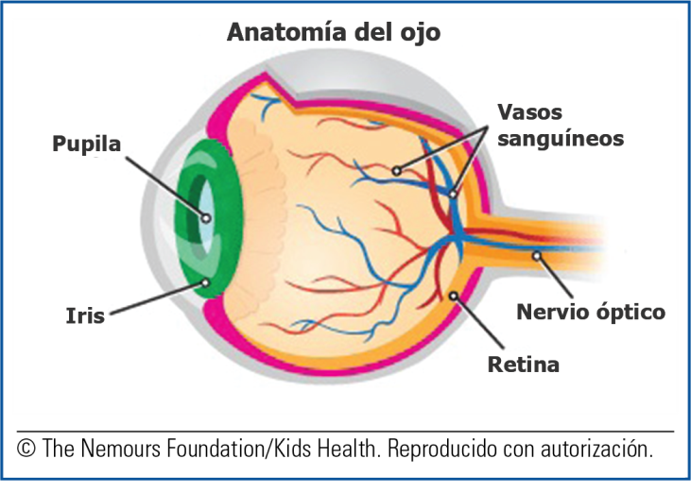
Debido a que la ROP es una enfermedad grave que puede empeorar muy rápidamente, no se debe cambiar o reprogramar esta cita, a menos que sea absolutamente necesario. Esperar demasiado tiempo para las revisiones de control y el tratamiento de la ROP puede conducir a la ceguera de su bebé. Un médico de la vista (llamado oftalmólogo) debe hacer el examen, ya que la ROP sólo se puede ver con un equipo especial. Los ojos de su bebé pueden parecerle normales, incluso cuando hay ROP grave.

